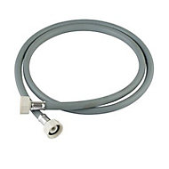
Flexible d’alimentation droit ou coudé
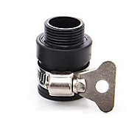
Prise d’eau
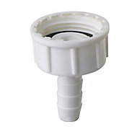
Raccord droit 20 x 27
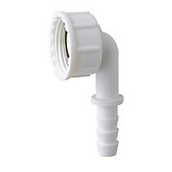

Raccord coudé 20 x27
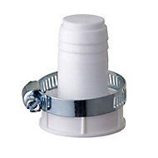
Douille porte tuyou
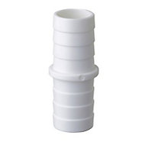
Joint droit

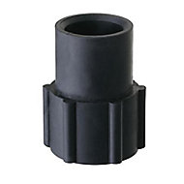
Embout de raccord

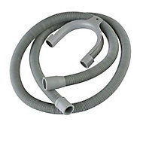
Canne de vidange

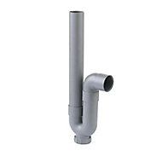
Siphon de machine à laver

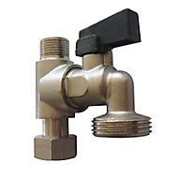
Robinet de repiquage

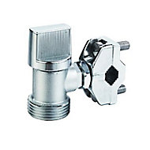
Robinet autopercuteur ou autopersage

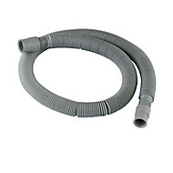
Flexible d’évacuation

Robinet d’arrêt
Siphon

accord evacuation lave vaisselle sur siphon evier
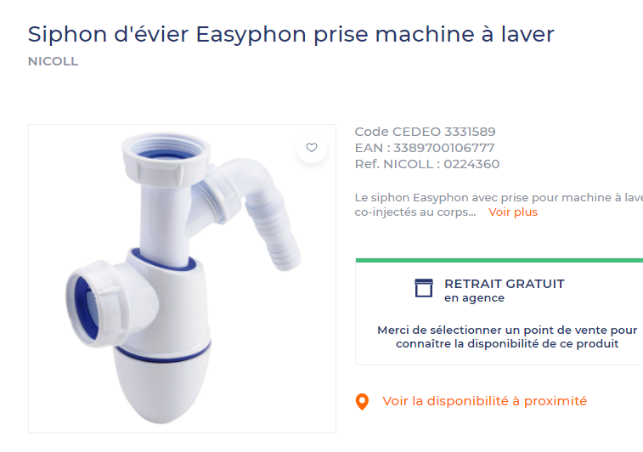

Siphon d'évier Easyphon prise machine à laver

Utiliser les raccords mécaniques bicones

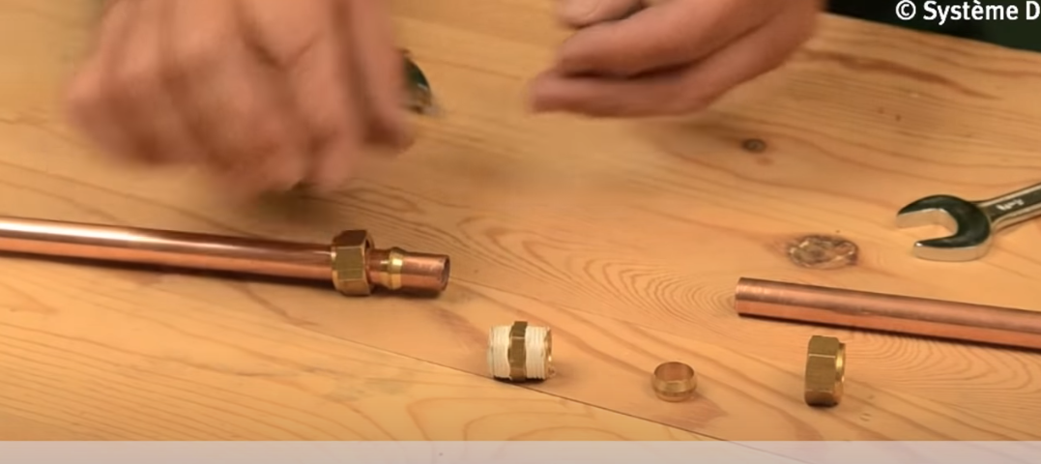

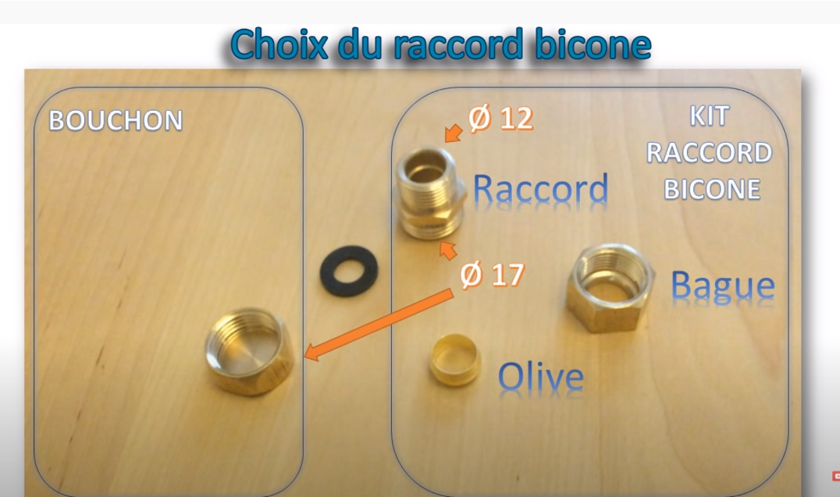

Comment poser un raccord bicône ou raccord olive

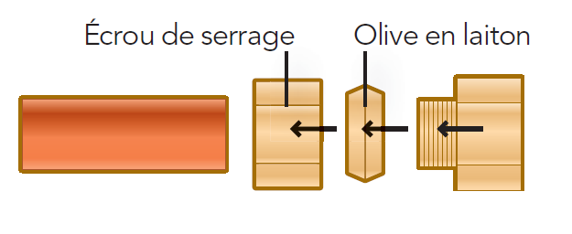

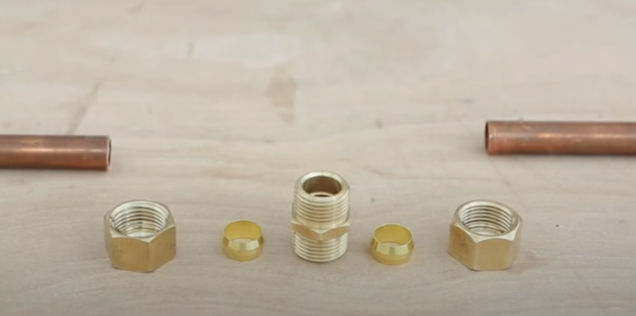
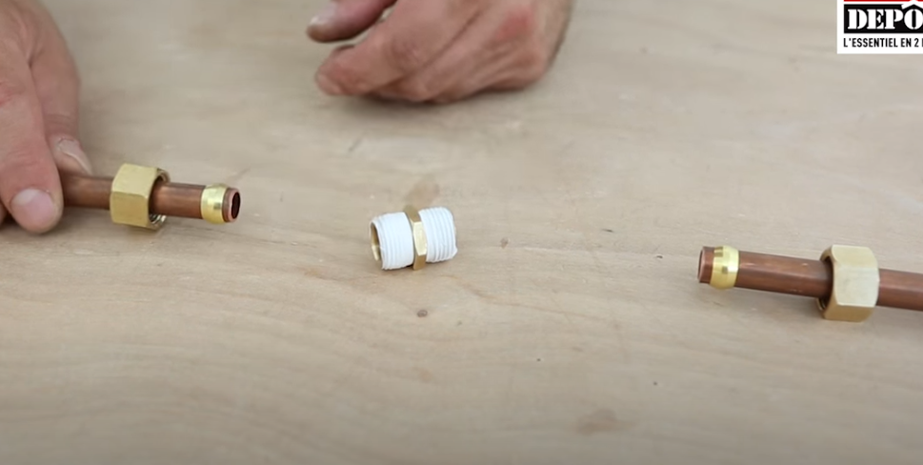
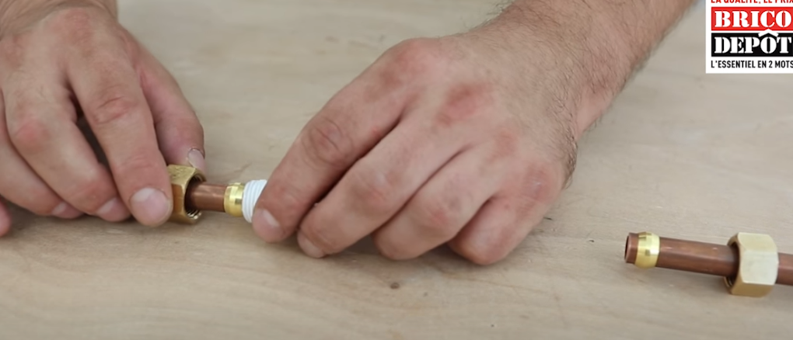
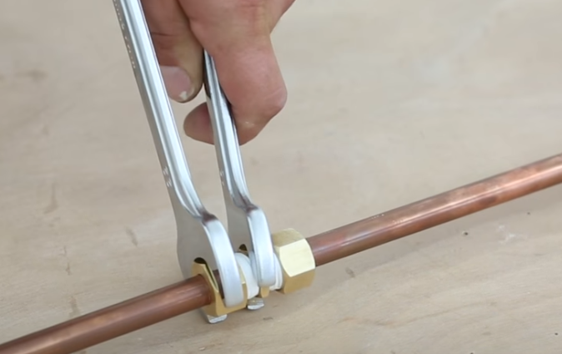
Serrage

https://www.leroymerlin.fr/v3/p/campus/comment-poser-un-robinet-autoperceur-l1308216605

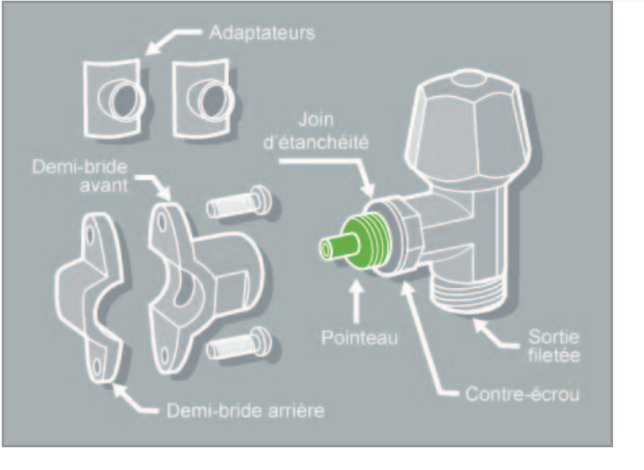
Repiquage sur une évacuation

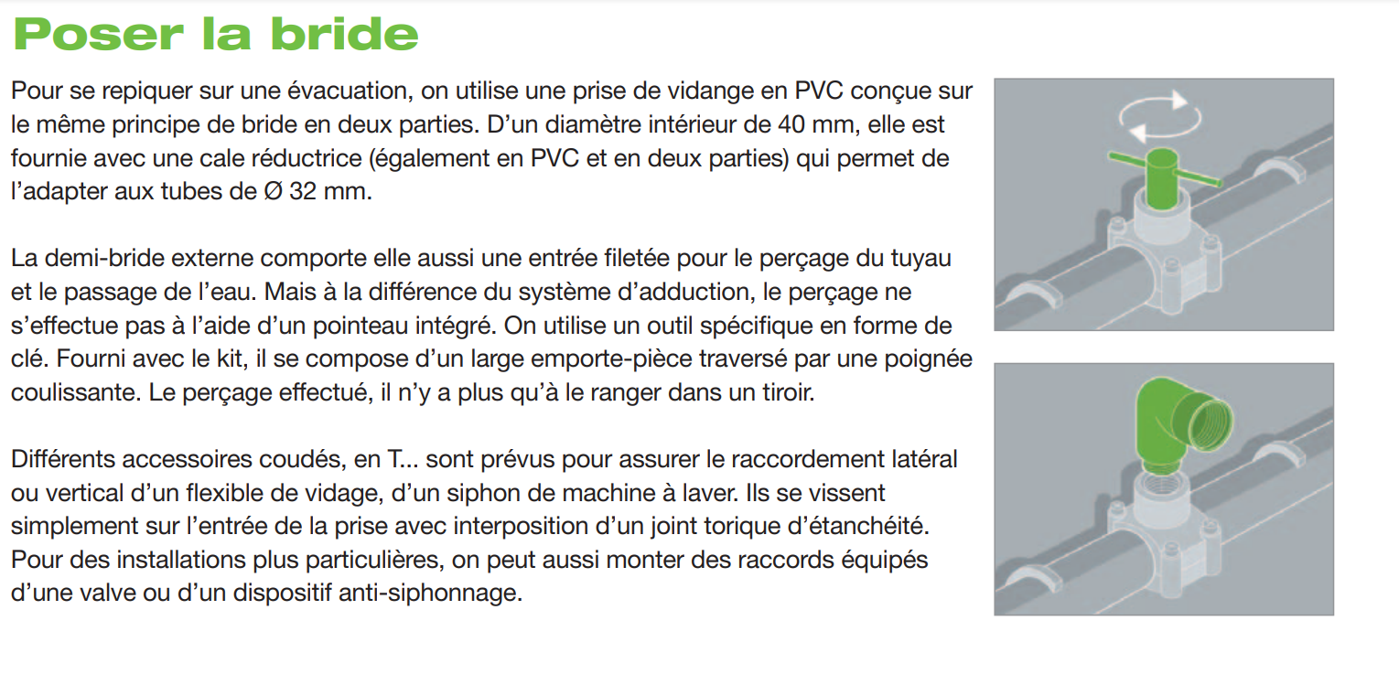

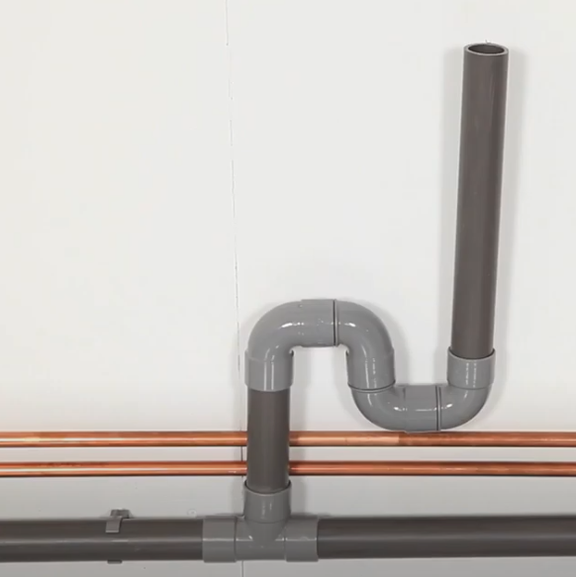

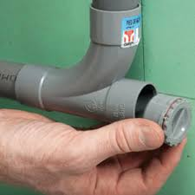

Bouchon de visite

On insère un T
Gauche : vers l’évacuation
Droite : bouchon
Haut : repiquage pour évacuation de la machine ) laver
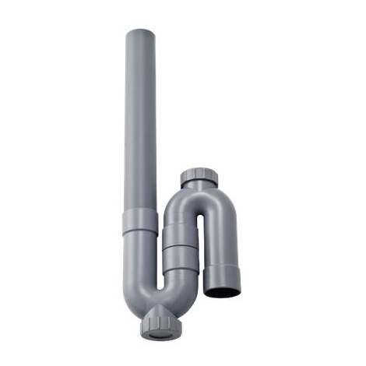

siphon évier avec prise machine à laver

https://www.seikoclocks.fr/12-nouveautes

